

Informar Retorno para Agência Reguladora
O objetivo desta funcionalidade é informar o retorno dos registros de atendimentos acompanhados pela Agência Reguladora. A opção pode ser acessada via Menu de Sistema, no caminho: GSAN > Atendimento ao Público > Agência Reguladora > Informar Retorno para Agência Reguladora.
Feito isso, o sistema exibe a tela a seguir:

Observação
Informamos que os dados exibidos nas telas a seguir são fictícios, e não retratam informações de clientes.
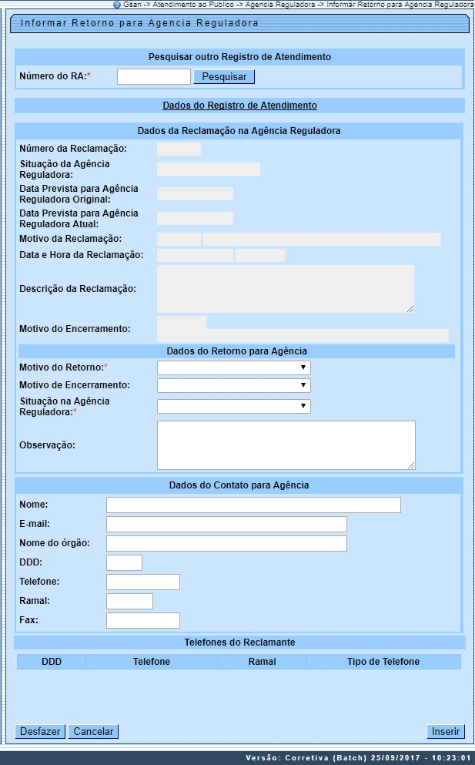
Acima, é possível informar o retorno para a Agência Reguladora, com possibilidade de mudar o status do RA na Agência e cadastrar uma observação. Tanto o retorno quanto o status e a observação são exibidos nas funcionalidades Manter Registro de Atendimento e na Consultar RA dados Agência Reguladora.
Para isso, informe o campo Número do RA e clique em para que o sistema acesse a tela a seguir:
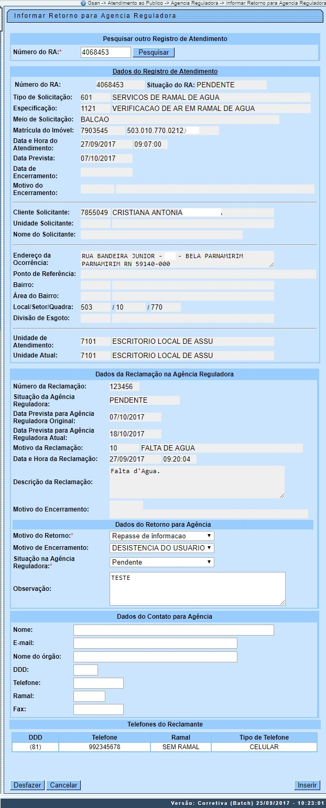
Aqui a tela é visualizada expandida, com os dados do link Dados do Registro de Atendimento e dos campos do quadro Dados da Reclamação na Agência Reguladora, visíveis. Opcionalmente, informe os Dados do Contato para a Agência e clique no botão .
O sistema executa algumas validações:
- Verificar existência do registro de atendimento:
  - Caso não exista o Registro de Atendimento, o sistema exibe a mensagem: Registro de Atendimento inexistente e retorna para o passo correspondente no fluxo principal.
- Verificar existência do DDD:
  - Caso o código do DDD não exista, o sistema exibe a mensagem: DDD informado não está cadastrado no sistema e retorna para o passo correspondente no fluxo.
- Validar E-mail:
  - Caso o usuário informe e-mail faltando o caractere @, contendo espaço em branco e sem informação antes e/ou após do @ e sem pelo menos um caractere, o sistema exibe a mensagem: E-mail inválido e retorna para o passo correspondente no fluxo principal.
- Verificar se retorno já informado:
  - Caso o RA já possua dados de retorno informado, o sistema exibe a mensagem: RA com dados de retorno já informados e retorna para o passo correspondente no fluxo principal.

Tela de Sucesso
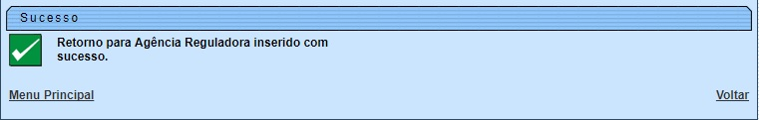

Preenchimento dos Campos
Campo | Orientações para Preenchimento
Número do RA | Campo obrigatório - Informe o número do registro de atendimento e clique no botão .
Dados do Registro de Atendimento | Este é um link que permite ao usuário expandir ou recolher uma lista com os dados do registro de atendimento, que ficam no modo recolhido.
Motivo do Retorno | Campo obrigatório - Selecione uma das opções disponibilizadas pelo sistema.
Motivo de Encerramento | Campo obrigatório - Selecione uma das opções disponibilizadas pelo sistema.
Situação na Agência Reguladora | Campo obrigatório - Selecione uma das opções disponibilizadas pelo sistema.
Observação | Informe por extenso uma observação sobre o retorno.
Dados do Contato para Agência - Nome | Informe por extenso o nome do contato com até 50 (cinquenta) caracteres.
Dados do Contato para Agência - E-mail | Informe por extenso o e-mail do contato com até 40 (quarenta) caracteres.
Dados do Contato para Agência - Nome do Órgão | Informe por extenso o nome do órgão de contato com até 40 (quarenta) caracteres.
Dados do Contato para Agência - DDD | Informe o DDD do contato com até 2 (dois) dígitos.
Dados do Contato para Agência - Telefone | Informe o número de telefone do contato com até 9 (nove) dígitos.
Dados do Contato para Agência - Ramal | Informe o número de ramal do telefone do contato com até 4 (quatro) dígitos.
Dados do Contato para Agência - Fax | Informe o número de fax do contato com até 9 (nove) dígitos.

Funcionalidade dos Botões
Botão | Descrição da Funcionalidade
 | Ao clicar neste botão, o sistema permite consultar a movimentação do Registro de Atendimento nos diversos setores da empresa para atender à solicitação do cliente.
 | Ao clicar neste botão, o sistema comanda a execução da pesquisa dos dados referentes ao Registro de Atendimento - RA.
Ao clicar neste botão, o sistema permite selecionar uma data válida, no formato dd/mm/aaaa (dia, mês, ano).
Para obter detalhes sobre o preenchimento do campo de datas, clique no link Pesquisar Data - Calendário.
 | Ao clicar neste botão, o sistema permite adicionar vários telefones do reclamante para futuros contatos.
 | Ao clicar neste botão, o sistema remove um telefone que se encontra na lista de incluídos.
 | Ao clicar neste botão, o sistema desfaz a última operação realizada.
 | Ao clicar neste botão, o sistema cancela a operação e retorna à tela principal.
 | Ao clicar neste botão, o sistema fecha a tela do popup.
 | Ao clicar neste botão, o sistema à tela anterior.
 | Ao clicar neste botão, o sistema comanda a inserção dos dados na base de dados.

Referências
Consultar RAs Acompanhadas pela Agência Reguladora
Informar Dados da Agência Reguladora

Termos Principais
Agências Reguladoras
Registro de Atendimento
Clique aqui para retornar ao Menu Principal do GSAN

